附件1：温州大学第四届大学生力学竞赛理论方案设计封面

火箭助推载重滑翔机

理论方案设计

作品名称

学院名称

学生姓名 、 、

指导教师

联系电话

温州大学力学竞赛组委会

二零一五年九月

附件2：温州大学第四届大学生力学竞赛火箭助推滑翔机示意图（单位mm）

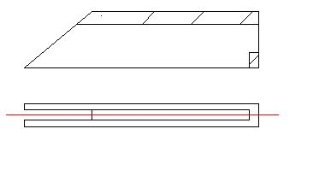
图1 挂钩

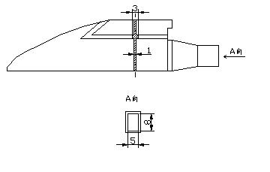
图2 机头

图3厚板

图4 中厚板

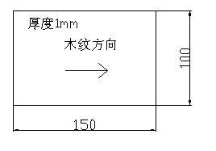
图5 薄板

图6 木条

图7 配重块（厚度1.9mm）
图8 助推火箭

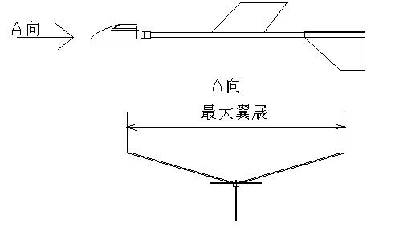
图9 最大翼展
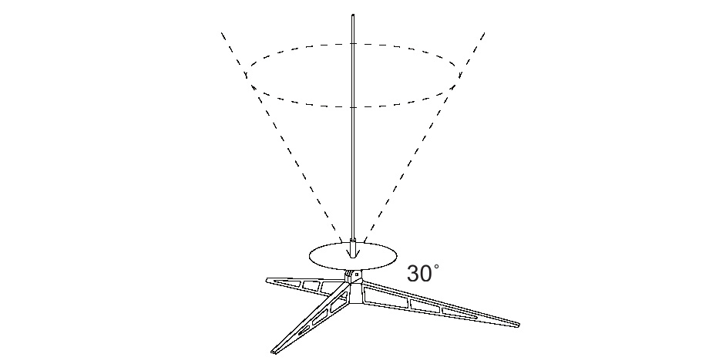

图10 发射方向要求
30°
附件3： 发动机基本参数与推力曲线

型号 | 外形尺寸  mm | 总冲  N·S | 平均推力  N | 最大推力  N | 初始质量  g | 延迟时间  S
ZL-2 | Φ17.5×70 | 2.85 | 3.0 | 5.5 | 16.8 | 1.5

附件4： 温州大学第四届大学生力学竞赛报名表

学院名称 |  |  |  |  |  | 参赛队名:
参赛队伍  负责人 |  | 姓名 | 学号 | 班级 |  | 联系电话 |  | Email
竞赛队员
指导教师 |  | 姓名 | 学院 | 职称 |  | 联系电话
指导教师1
指导教师2
参赛承诺：

我们一定遵守竞赛章程和有关规定，公平竞赛，争取好成绩。

队伍竞赛负责人签名：

（学院盖章）

年 月 日

